Тренировочный вариант №2
ЕГЭ по ФИЗИКЕ

Инструкция по выполнению работы

Для выполнения экзаменационной работы по физике отводится 4 часа (240 минут). Работа состоит из 3 частей, включающих 35 заданий.
Часть 1 содержит 25 заданий (А1–А25). К каждому заданию дается 4 варианта ответа, из которых правильный только один.
Часть 2 содержит 4 задания (В1–В4), в которых ответ необходимо записать в виде набора цифр.
Часть 3 состоит из 6 задач (С1–С6), для которых требуется дать развернутые решения.
При вычислениях разрешается использовать непрограммируемый калькулятор.
Внимательно прочитайте каждое задание и предлагаемые варианты ответа, если они имеются. Отвечайте только после того, как вы поняли вопрос и проанализировали все варианты ответа.
Выполняйте задания в том порядке, в котором они даны. Если какое-то задание вызывает у вас затруднение, пропустите его. К пропущенным заданиям можно будет вернуться, если у вас останется время.
Баллы, полученные вами за выполненные задания, суммируются. Постарайтесь выполнить как можно больше заданий и набрать наибольшее количество баллов.
Желаем успеха!

Ниже приведены справочные данные, которые могут понадобиться вам при выполнении работы.

Десятичные приставки

Наимено-вание | Обозначе-ние | Множи-тель | Наимено-вание | Обозначе-ние | Множи-тель
гига | Г | 10 ⁹ | санти | с | 10^{–2}
мега | М | 10 ⁶ | милли | м | 10^{–3}
кило | к | 10 ³ | микро | мк | 10^{–6}
гекто | г | 10 ² | нано | н | 10^{–9}
деци | д | 10^{–1} | пико | п | 10^{–12}

Константы
число π | π = 3,14
ускорение свободного падения на Земле | g = 10 м/с²
гравитационная постоянная | G = 6,7·10^{–11} Н·м²/кг²
универсальная газовая постоянная | R = 8,31 Дж/(моль·К)
постоянная Больцмана | k = 1,38·10^{–23} Дж/К
постоянная Авогадро | N_{А} = 6·10²³ моль^{–1}
скорость света в вакууме | с = 3·10⁸ м/с
коэффициент пропорциональности в законе Кулона | k = 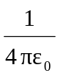= 9·10⁹ Н·м²/Кл²
модуль заряда электрона (элементарный  электрический заряд) | e = 1,6·10^{–19} Кл
постоянная Планка | h = 6,6·10^{–34} Дж·с

Соотношение между различными единицами
температура |  |  | 0 К = – 273°С
атомная единица массы |  |  | 1 а.е.м. = 1,66⋅10^{–27} кг
1 атомная единица массы эквивалентна |  |  | 931,5 МэВ
1 электронвольт |  |  | 1 эВ = 1,6⋅10^{–19} Дж
Масса частиц
электрона | 9,1⋅10^{–31}кг ≈ 5,5⋅10^{–4} а.е.м.
протона | 1,673⋅10^{–27} кг ≈ 1,007 а.е.м.
нейтрона | 1,675⋅10^{–27} кг ≈ 1,008 а.е.м.
Плотность |  | подсолнечного масла |  |  |  | 900 кг/м³
воды | 1000 кг/м³ | алюминия |  |  | 2700 кг/м³
древесины (сосна) | 400 кг/м³ | железа |  |  | 7800 кг/м³
керосина | 800 кг/м³ | ртути |  | 13600 кг/м³

Удельная теплоемкость
воды | 4,2⋅10 ³ |  | Дж/(кг⋅К) |  |  | алюминия |  | 900 | Дж/(кг⋅К)
льда | 2,1⋅10 ³ |  | Дж/(кг⋅К) |  |  | меди |  | 380 | Дж/(кг⋅К)
железа |  | 460 | Дж/(кг⋅К) |  |  | чугуна |  | 500 | Дж/(кг⋅К)
свинца |  | 130 | Дж/(кг⋅К)
Удельная теплота
парообразования воды |  |  |  | 2,3⋅10 ⁶ Дж/кг
плавления свинца |  |  |  | 2,5⋅10 ⁴ Дж/кг
плавления льда |  |  |  | 3,3⋅10 ⁵ Дж/кг
Нормальные условия: давление 10⁵ Па, температура 0°С

Молярная маcса
азота | 28⋅10^{–3} |  | кг/моль |  | кислорода |  | 32⋅10^{–3} |  | кг/моль
аргона | 40⋅10^{–3} |  | кг/моль |  | лития |  | 6⋅10^{–3} |  | кг/моль
водорода | 2⋅10^{–3} |  | кг/моль |  | молибдена |  | 96⋅10^{–3} |  | кг/моль
воздуха | 29⋅10^{–3} |  | кг/моль |  | неона |  | 20⋅10^{–3} |  | кг/моль
гелия | 4⋅10^{–3} |  | кг/моль |  | углекислого газа |  | 44⋅10^{–3} |  | кг/моль

Часть 1

При выполнении заданий части 1 в бланке ответов № 1 под номером выполняемого вами задания (А1–А25) поставьте знак «×» в клеточке, номер которой соответствует номеру выбранного вами ответа.

Автомобиль движется по прямой улице. На графике представлена зависимость скорости автомобиля от времени. Модуль ускорения максимален на интервале времени
А1
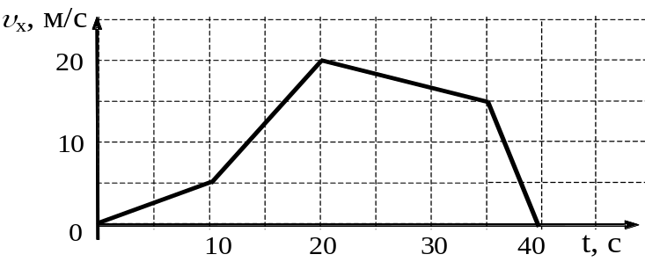
1) | от 0 с до 10 с
2) | от 10 с до 20 с
3) | от 20 с до 35 с
4) | от 35 с до 40 с

На тело массой 3 кг действует постоянная сила 12 Н. С каким ускорением движется тело?
А2

1) | 3 м/с² | 2) | 4 м/с² | 3) | 36 м/с² | 4) | 0,25 м/с²

Два маленьких шарика массой m каждый находятся на расстоянии r друг от друга и притягиваются с силой F. Какова сила гравитационного притяжения двух других шариков, если масса одного 2m, масса другого 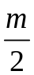, а расстояние между их центрами 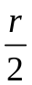?
А3
1) | 4F | 2) | 2F | 3) | 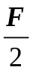 | 4) | 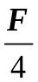

А4
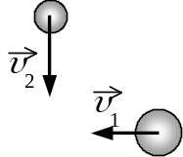Шары движутся со скоростями, показанными на рисунке, и при столкновении слипаются. Как будет направлен импульс шаров после столкновения?

1) |  | 2) |  | 3) |  | 4)

Камень массой 1 кг брошен вертикально вверх. В начальный момент его кинетическая энергия равна 200 Дж. На какую максимальную высоту поднимется камень? Сопротивлением воздуха пренебречь.
А5
1) | 10 м | 2) | 200 м | 3) | 20 м | 4) | 2 м

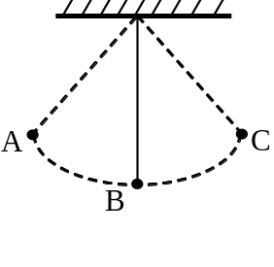Математический маятник колеблется между точками А и С с периодом Т. В начальный момент времени маятник находится в точке А. Через какой промежуток времени его потенциальная энергия в первый раз достигнет минимального значения? Сопротивлением воздуха пренебречь.
А6

1) | Т | 2) | Т | 3) | Т | 4) | Т

А7
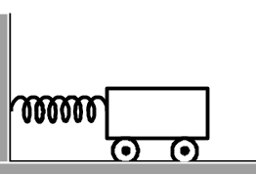Груз, закреплённый на пружине жёсткостью 200 Н/м, совершает гармонические колебания с амплитудой 1 см (см. рисунок). Какова максимальная кинетическая энергия груза?

1) | 0,01 Дж | 2) | 1 Дж | 3) | 0,02 Дж | 4) | 100 Дж

Какое из утверждений правильно?
А8
А. Диффузия наблюдается в газах, жидкостях и твердых телах.
Б. Скорость диффузии не зависит от температуры.
В. Скорость диффузии в газах выше, чем в жидкостях при прочих равных условиях.

1) | только А
2) | только В
3) | А и В
4) | Б и В

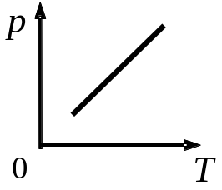Какому изопроцессу в идеальном газе соответствует график на рисунке? (Масса газа не изменяется.)
А9

1) | адиабатному
2) | изохорному
3) | изобарному
4) | изотермическому

В сосуде с подвижным поршнем находятся вода и ее насыщенный пар. Объем пара изотермически уменьшили в 3 раза. Концентрация молекул пара при этом
А10

1) | увеличилась в 3 раза
2) | уменьшилась в 1,5 раза
3) | уменьшилась в 3 раза
4) | не изменилась

Газ в тепловом двигателе получил количество теплоты 200 Дж и совершил работу 60 Дж. Как изменилась внутренняя энергия газа?
А11

1) | увеличилась на 260 Дж
2) | увеличилась на 140 Дж
3) | уменьшилась на 260 Дж
4) | уменьшилась на 140 Дж

Температура нагревателя идеального теплового двигателя Карно 227 ºС, а температура холодильника 27 ºС. Рабочее тело двигателя совершает за цикл работу, равную 10 кДж. Какое количество теплоты получает рабочее тело от нагревателя за один цикл?
А12

1) | 2,5 Дж | 2) | 11,35 Дж | 3) | 11,35 кДж | 4) | 25 кДж

К водяной капле, имеющей электрический заряд + 3е, присоединилась капля с зарядом – 4е. Каким стал электрический заряд объединенной капли?
А13

1) | + е | 2) | + 7е | 3) | – е | 4) | – 7е

Участок цепи состоит из двух одинаковых параллельно соединенных резисторов R₁ и R₂ и сопротивления R₃. Общее сопротивление участка 4 Ом. Чему равно сопротивление R₁, если сопротивление R₃ = 3 Ом.
А14
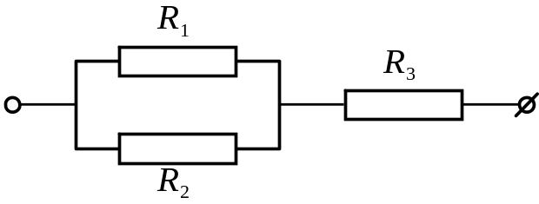

1) | 1 Ом | 2) | 1,5 Ом | 3) | 2 Ом | 4) | 2,4 Ом

На рисунке изображен цилиндрический проводник, по которому протекает электрический ток. Направление тока указано стрелкой. Как направлен вектор магнитной индукции в точке С?
А15
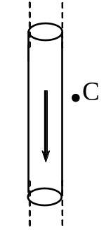
1) | в плоскости чертежа вверх
2) | в плоскости чертежа вниз
3) | от нас перпендикулярно плоскости чертежа
4) | к нам перпендикулярно плоскости чертежа

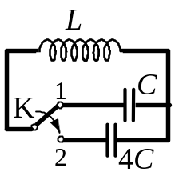Как изменится период собственных электромагнитных колебаний в контуре (см. рисунок), если ключ К перевести из положения 1 в положение 2?
А16

1) | увеличится в 4 раза
2) | увеличится в 2 раза
3) | уменьшится в 4 раза
4) | уменьшится в 2 раза

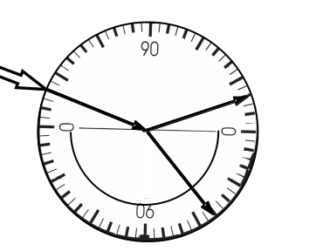На рисунке – опыт по преломлению света в стеклянной пластине, находящейся в воздухе.
А17
Пользуясь приведенной ниже таблицей, определите показатель преломления стекла.

Угол α | 20° | 40° | 50° | 70°
sin α | 0,34 | 0,64 | 0,77 | 0,94

1) | 2,26 | 2) | 1,88 | 3) | 1,47 | 4) | 0,53

В инерциальной системе отсчета свет распространяется в вакууме со скоростью с. В некоторой системе отсчета с одинаковыми скоростями υ движутся навстречу две светящиеся кометы. Скорость света, испущенного первой кометой, в системе отсчета, связанной с другой кометой, равна
А18

1) | с | 2) | с + υ | 3) | с + 2υ | 4) | 2с + υ

Две частицы, отношение зарядов которых 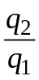 = 2, влетели в однородное магнитное поле перпендикулярно линиям магнитной индукции. Найдите отношение масс частиц 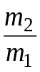, если их кинетические энергии одинаковы, а отношение радиусов траекторий 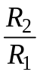 = .
А19

1) | 1 | 2) | 2 | 3) | 8 | 4) | 4

А20

В планетарной модели атома принимается, что число
1) | электронов на орбитах равно числу протонов в ядре
2) | протонов равно числу нейтронов в ядре
3) | электронов на орбитах равно сумме чисел протонов и нейтронов в ядре
4) | нейтронов в ядре равно сумме чисел электронов на орбитах и протонов в ядре

Ядро атома содержит 16 нейтронов и 15 протонов, вокруг него обращаются 15 электронов. Эта система частиц –

1) | ион фосфора 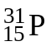
2) | ион серы 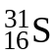
3) | атом серы
4) | атом фосфора

В результате столкновения ядра урана с частицей произошло деление ядра урана, сопровождающееся излучением нейтронов и γ-квантов в соответствии с уравнением 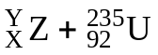 ⎯→ 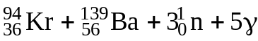.
А22
А21
Ядро урана столкнулось с

1) | протоном | 2) | электроном | 3) | нейтроном | 4) | α-частицей

Работа выхода для материала катода вакуумного фотоэлемента равна 1,5 эВ. Катод освещается монохроматическим светом, у которого энергия фотонов равна 3,5 эВ. Каково запирающее напряжение, при котором фототок прекратится?
А23

1) | 1,5 В | 2) | 2,0 В | 3) | 3,5 В | 4) | 5,0 В

Ученик изучал в школьной лаборатории колебания пружинного маятника. Результаты измерений каких величин дадут ему возможность рассчитать период колебаний маятника?
А24

1) | массы маятника m и знание табличного значения ускорения свободного падения g
2) | амплитуды колебаний маятника A и его массы m
3) | коэффициента упругости пружины k и массы маятника m
4) | амплитуды колебаний маятника A и коэффициента упругости пружины k

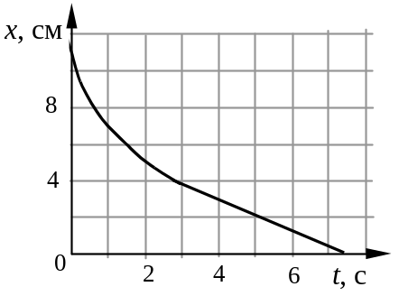Шарик уронили в воду с некоторой высоты. На рисунке показан график изменения координаты шарика с течением времени. Согласно графику,
А25
1) | шарик все время двигался с постоянным ускорением
2) | ускорение шарика увеличивалось в течение всего времени движения
3) | первые 3 с шарик двигался с постоянной скоростью
4) | после 3 с шарик двигался с постоянной скоростью

Часть 2
Ответом к заданиям этой части (В1–В4) является последовательность цифр. Впишите ответы сначала в текст работы, а затем перенесите их в бланк ответов № 1 справа от номера соответствующего задания, начиная с первой клеточки, без пробелов и каких-либо дополнительных символов. Каждую цифру пишите в отдельной клеточке в соответствии с приведёнными в бланке образцами.

В ходе адиабатного процесса внутренняя энергия одного моля разреженного газа уменьшается. Как при этом изменятся величины: давление газа, его температура и объем?
В1
Для каждой величины определите соответствующий характер ее изменения:
1) | увеличилась
2) | уменьшилась
3) | не изменилась
Запишите в таблицу выбранные цифры для каждой физической величины. Цифры в ответе могут повторяться.
Давление газа | Температура газа | Объем газа

Радиоактивное ядро испытало β⁻-распад. Как изменятся в результате этой ядерной реакции заряд, массовое число радиоактивного ядра и число нейтронов в ядре?
В2
Для каждой величины определите соответствующий характер изменения:
1) | увеличилась
2) | уменьшилась
3) | не изменилась
Запишите в таблицу выбранные цифры для каждой физической величины. Цифры в ответе могут повторяться.
Массовое число | Заряд ядра | Число нейтронов в ядре
Два резистора с сопротивлениями R₁ и R₂ параллельно подсоединили к клеммам батарейки для карманного фонаря. Напряжение на клеммах батарейки — U, сила тока I. Установите соответствие между физическими величинами и формулами, по которым их можно рассчитать. К каждой позиции первого столбца подберите соответствующую позицию второго и запишите в таблицу выбранные цифры под соответствующими буквами.
В3

ФИЗИЧЕСКИЕ ВЕЛИЧИНЫ |  | ФОРМУЛЫ
A) | сила тока через батарейку |  | 1) | 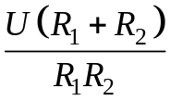
 |  |  | 2) | 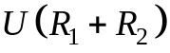
Б) | напряжение на резисторе с сопротивлением R₁ |  | 3) | 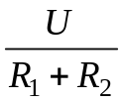
 |  |  | 4) | 

Ответ: | А | Б

В4
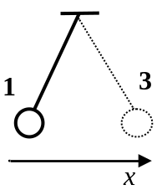Математический маятник совершает гармонические колебания между точками 1 и 3. Графики А и Б представляют изменения физических величин, характеризующих колебания. В начальный момент времени маятник находился в положении 1 (см. рисунок).
Установите соответствие между графиками и физическими величинами, зависимости которых от времени эти графики могут представлять. К каждой позиции первого столбца подберите соответствующую позицию второго и запишите в таблицу выбранные цифры под соответствующими буквами.

ГРАФИКИ | ФИЗИЧЕСКИЕ ВЕЛИЧИНЫ

A) | 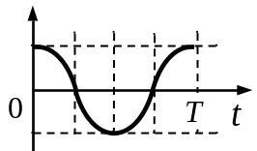 | 1) | проекция скорости на ось Ох
 |  | 2) | проекция ускорения на ось Ох
Б) | 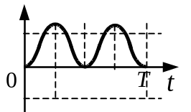 | 3) | кинетическая энергия маятника
 |  | 4) | потенциальная энергия маятника относительно поверхности земли

Ответ: | А | Б
Часть 3

Задания С1–С6 представляют собой задачи, полное решение которых необходимо записать в бланке ответов № 2. Рекомендуется провести предварительное решение на черновике. При оформлении решения в бланке ответов № 2 запишите сначала номер задания (С1, С2 и т.д.), а затем решение соответствующей задачи. Ответы записывайте четко и разборчиво.

На изолирующих штативах укреплены две одинаковых стальных пластины конденсатора. Пластины соединены проводниками с электрометром. Одну из пластин заряжают при помощи наэлектризованной палочки. При этом электрометр показывает наличие напряжения между пластинами (см. рисунок). Как изменятся показания электрометра, если в промежуток между пластинами внести диэлектрическую пластину из оргстекла. Ответ поясните, указав, какие физические закономерности вы использовали для объяснения.
С1

Полное правильное решение каждой из задач С2–С6 должно включать законы и формулы, применение которых необходимо и достаточно для решения задачи, а также математические преобразования, расчеты с численным ответом и, при необходимости, рисунок, поясняющий решение.

С2
На наклонной плоскости находится брусок, связанный с грузом перекинутой через блок невесомый нерастяжимой нитью (см рисунок). Угол наклона α плоскости равен 30°; масса бруска 2 кг, коэффициент трения бруска о плоскость равна 0,23, масса груза 0,2 кг. В начальный момент времени брусок покоился на расстоянии 5 м от точки А у основания плоскости. Определите расстояние от бруска до точки А через 2 с.
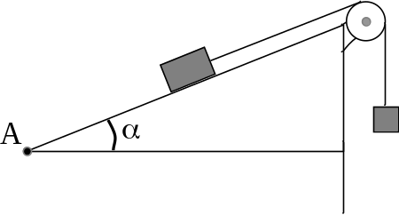

В калориметре находился 1 кг льда. Какой была первоначальная температура льда, если после добавления в калориметр 15 г воды, имеющей температуру 20°С, в калориметре установилось тепловое равновесие при −2°С? Теплообменом с окружающей средой и теплоемкостью калориметра пренебречь.
С3

С4
По гладкой горизонтальной направляющей длины 2l скользит бусинка с положительным зарядом Q > 0 и массой m. На концах направляющей находятся положительные заряды q > 0 (см. рисунок). Бусинка совершает малые колебания относительно положения равновесия, период которых равен Т.
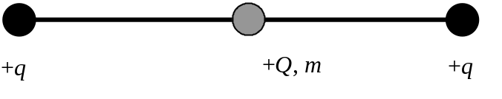
Чему будет равен период колебаний бусинки, если ее заряд увеличить в 2 раза?

С5
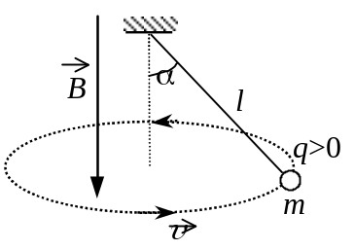В однородном магнитном поле с индукцией 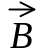, направленной вертикально вниз, равномерно вращается в горизонтальной плоскости против часовой стрелки положительно заряженный шарик массой m, подвешенный на нити длиной l (конический маятник). Угол отклонения нити от вертикали равен α, скорость движения шарика равна υ. Найдите заряд шарика.

Красная граница фотоэффекта для вещества фотокатода λ₀ = 290 нм. При облучении катода светом с длиной волны λ фототок прекращается при напряжении между анодом и катодом U = 1,5 В. Определите длину
волны λ.
С6

Инструкция по проверке и оценке работ учащихся по физике

Вариант 2

Часть 1

За правильный ответ на каждое задание части 1 ставится 1 балл.
Если указаны два и более ответов (в том числе правильный), неверный ответ или ответ отсутствует – 0 баллов.

Вариант 2
Номер задания | Правильный ответ
1 | 4
2 | 2
3 | 1
4 | 1
5 | 3
6 | 3
7 | 1
8 | 3
9 | 2
10 | 4
11 | 2
12 | 4
13 | 3
14 | 3
15 | 4
16 | 2
17 | 3
18 | 1
19 | 1
20 | 1
21 | 4
22 | 3
23 | 2
24 | 3
25 | 4

Часть 2

Задание с кратким ответом считается выполненным верно, если в заданиях В1–В4 правильно указана последовательность цифр.
За полный правильный ответ ставится 2 балла, 1 балл – допущена одна ошибка; за неверный ответ (более одной ошибки) или его отсутствие – 0 баллов.

Номер задания | Правильный ответ
В1 | 221
В2 | 312
В3 | 14
В4 | 23

Часть 3

КРИТЕРИИ ОЦЕНКИ ВЫПОЛНЕНИЯ ЗАДАНИЙ
С РАЗВЕРНУТЫМ ОТВЕТОМ
Решения заданий С1–С6 части 3 (с развернутым ответом) оцениваются экспертной комиссией. На основе критериев, представленных в приведенных ниже таблицах, за выполнение каждого задания в зависимости от полноты и правильности данного учащимся ответа выставляется от 0 до 3 баллов.

На изолирующих штативах укреплены две одинаковых стальных пластины конденсатора. Пластины соединены проводниками с электрометром. Одну из пластин заряжают при помощи наэлектризованной палочки. При этом электрометр показывает наличие напряжения между пластинами (см. рисунок). Как изменятся показания электрометра, если в промежуток между пластинами внести диэлектрическую пластину из оргстекла. Ответ поясните, указав, какие физические закономерности вы использовали для объяснения.
С1

Образец возможного решения
- Диэлектрик в зазоре между пластинами увеличит электроемкость конденсатора. Заряды на обкладках не изменятся, т.к. обкладки установлены на изолирующих штативах. Вследствие этих двух причин уменьшится разность потенциалов между обкладками.
- Показания электрометра растут вместе с разностью потенциалов на его выводах. Поэтому в данном случае показания уменьшатся: стрелка электрометра повернется ближе к вертикали.
Критерии оценки выполнения задания | Баллы
Приведено полное правильное решение, включающее правильный ответ (в данном случае – изменение показаний электрометра, п.1), и полное верное объяснение (в данном случае – п.2–3) с указанием наблюдаемых явлений и законов (в данном случае – неизменность заряда конденсатора в данном процессе, зависимость электроемкости конденсатора от диэлектрической проницаемости среды и зависимость электроемкости от заряда конденсатора и напряжения между его пластинами). | 3
Приведено решение и дан верный ответ, но имеется один из следующих недостатков:  — В объяснении содержатся лишь общие рассуждения без привязки к конкретной ситуации задачи, хотя указаны все необходимые физические явления и законы.  ИЛИ  — Рассуждения, приводящие к ответу, представлены не в полном объеме или в них содержатся логические недочеты.  ИЛИ  — Указаны не все физические явления и законы, необходимые для полного правильного решения. | 2
Представлены записи, соответствующие одному из следующих случаев:  — Приведены рассуждения с указанием на физические явления и законы, но дан неверный или неполный ответ.  ИЛИ  — Приведены рассуждения с указанием на физические явления и законы, но ответ не дан.  ИЛИ  — Представлен только правильный ответ без обоснований. | 1
Все случаи решения, которые не соответствуют вышеуказанным критериям выставления оценок в 1, 2, 3 балла. | 0

С2

На наклонной плоскости находится брусок, связанный с грузом перекинутой через блок невесомый нерастяжимой нитью (см рисунок). Угол наклона α плоскости равен 30°; масса бруска 2 кг, коэффициент трения бруска о плоскость равна 0,23, масса груза 0,2 кг. В начальный момент времени брусок покоился на расстоянии 5 м от точки А у основания плоскости. Определите расстояние от бруска до точки А через 2 с.

Образец возможного решения
Брусок может двигаться только вдоль наклонной плоскости, силы, действующие на брусок, обозначены на рисунке. Поскольку |F₁| = 0,2⋅10 = 2 (Н), |Mg sinα| = 2⋅10⋅0,5 = 10 (Н), а максимальное значение модуля силы трения |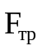| = μMgcosα ≈ 3,98 (Н), то сила трения направлена вверх по наклонной плоскости, а брусок движется вниз по наклонной плоскости.
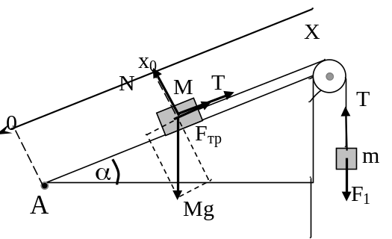
По второму закону Ньютона ускорение бруска
а = (Mg sinα –μMgcosα –mg)/(m+M)
Направим координатную ось 0Х вниз вдоль плоскости, как показано на рисунке. Координата бруска в момент времен t = 0 равна х₀. Тогда в момент времени t > 0 имеем:
x = x₀ - at²/2; x = x₀ - (Mg sinα –μMgcosα –mg)t²/2(m+M) ≈ 1,35 (м)
Ответ: 1,35 м

Критерии оценки выполнения задания | Баллы
Приведено полное правильное решение, включающее следующие элементы:  1) правильно записаны формулы, выражающие физические законы, применение которых необходимо для решения задачи выбранным способом (в данном решении – II закон Ньютона, формула расчёта силы трения скольжения, уравнение для определения координаты тела при равноускоренном движении);  2) проведены необходимые математические преобразования и расчеты, приводящие к правильному числовому ответу, и представлен ответ; при этом допускается решение «по частям» (с промежуточными вычислениями). | 3
Представленное решение содержит п.1 полного решения, но и имеет один из следующих недостатков:  – в необходимых математических преобразованиях или вычислениях допущена ошибка;  ИЛИ  – необходимые математические преобразования и вычисления логически верны, не содержат ошибок, но не закончены;  ИЛИ  – не представлены преобразования, приводящие к ответу, но записан правильный числовой ответ или ответ в общем виде;  ИЛИ  – решение содержит ошибку в необходимых математических преобразованиях и не доведено до числового ответа. | 2
Представлены записи, соответствующие одному из следующих случаев:  – представлены только положения и формулы, выражающие физические законы, применение которых необходимо для решения задачи, без каких-либо преобразований с их использованием, направленных на решение задачи, и ответа;  ИЛИ  – в решении отсутствует ОДНА из исходных формул, необходимая для решения задачи (или утверждение, лежащее в основе решения), но присутствуют логически верные преобразования с имеющимися формулами, направленные на решение задачи;  ИЛИ  – в ОДНОЙ из исходных формул, необходимых для решения задачи (или утверждении, лежащем в основе решения), допущена ошибка, но присутствуют логически верные преобразования с имеющимися формулами, направленные на решение задачи. | 1
Все случаи решения, которые не соответствуют вышеуказанным критериям выставления оценок в 1, 2, 3 балла. | 0

В калориметре находился 1 кг льда. Какой была первоначальная температура льда, если после добавления в калориметр 15 г воды, имеющей температуру 20°С, в калориметре установилось тепловое равновесие при −2°С? Теплообменом с окружающей средой и теплоемкостью калориметра пренебречь.
С3

Образец возможного решения
Количество теплоты, необходимое для нагревания льда, находящегося в калориметре, до температуры t: 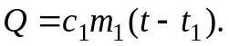 (1)
Количество теплоты, отдаваемое водой при охлаждении ее до 0°С:
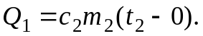 (2)
Количество теплоты, выделяющееся при отвердевании воды при 0°С:
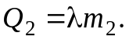 (3)
Количество теплоты, выделяющееся при охлаждении льда, полученного из воды, до температуры t: 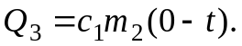 (4)
Уравнение теплового баланса: 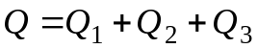. (5)
Объединяя (1) – (5), получаем:
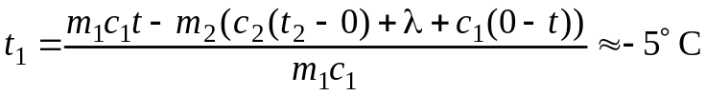.
Критерии оценки выполнения задания | Баллы
Приведено полное правильное решение, включающее следующие элементы:  1) правильно записаны формулы, выражающие физические законы, применение которых необходимо для решения задачи выбранным способом (в данном решении – уравнение теплового баланса, формулы для расчета количества теплоты, необходимого для нагревания и плавления);  2) проведены необходимые математические преобразования и расчеты, приводящие к правильному числовому ответу, и представлен ответ; при этом допускается решение «по частям» (с промежуточными вычислениями). | 3
Представленное решение содержит п.1 полного решения, но и имеет один из следующих недостатков:  – в необходимых математических преобразованиях или вычислениях допущена ошибка;  ИЛИ  – необходимые математические преобразования и вычисления логически верны, не содержат ошибок, но не закончены;  ИЛИ  – не представлены преобразования, приводящие к ответу, но записан правильный числовой ответ или ответ в общем виде;  ИЛИ  – решение содержит ошибку в необходимых математических преобразованиях и не доведено до числового ответа. | 2
Представлены записи, соответствующие одному из следующих случаев:  – представлены только положения и формулы, выражающие физические законы, применение которых необходимо для решения задачи, без каких-либо преобразований с их использованием, направленных на решение задачи, и ответа;  ИЛИ  – в решении отсутствует ОДНА из исходных формул, необходимая для решения задачи (или утверждение, лежащее в основе решения), но присутствуют логически верные преобразования с имеющимися формулами, направленные на решение задачи;  ИЛИ  – в ОДНОЙ из исходных формул, необходимых для решения задачи (или утверждении, лежащем в основе решения), допущена ошибка, но присутствуют логически верные преобразования с имеющимися формулами, направленные на решение задачи. | 1
Все случаи решения, которые не соответствуют вышеуказанным критериям выставления оценок в 1, 2, 3 балла. | 0

С4
По гладкой горизонтальной направляющей длины 2l скользит бусинка с положительным зарядом Q > 0 и массой m. На концах направляющей находятся положительные заряды q > 0 (см. рисунок). Бусинка совершает малые колебания относительно положения равновесия, период которых равен Т.
Чему будет равен период колебаний бусинки, если ее заряд увеличить в 2 раза?

Образец возможного решения
При небольшом смещении х бусинки от положения равновесия на нее действует возвращающая сила: | 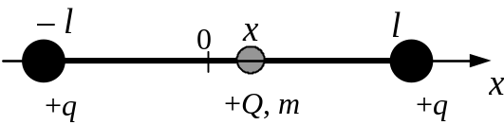
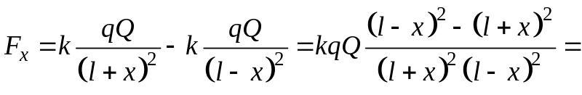 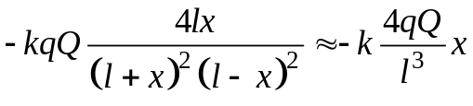,
пропорциональная смещению х. Ускорение бусинки, в соответствии со вторым законом Ньютона, 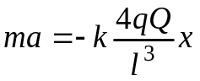, пропорционально смещению.
При такой зависимости ускорения от смещения бусинка совершает гармонические колебания, период которых 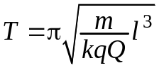. При увеличении заряда бусинки 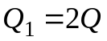 период колебаний уменьшится: 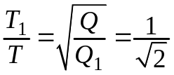. Ответ: 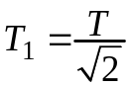.
Критерии оценивания выполнения задания |  | Баллы
Приведено полное правильное решение, включающее следующие элементы:  1) правильно записаны формулы, выражающие физические законы, применение которых необходимо для решения задачи выбранным способом (в данном решении – закон Кулона, второй закон Ньютона, взаимосвязь циклической частоты и периода колебаний, связь ускорения со смещением в гармонических колебаниях);  2) проведены необходимые математические преобразования и расчеты, приводящие к правильному числовому ответу, и представлен ответ; при этом допускается решение «по частям» (с промежуточными вычислениями). |  | 3
Представленное решение содержит п.1 полного решения, но и имеет один из следующих недостатков:  — В необходимых математических преобразованиях допущена ошибка.  ИЛИ  — Необходимые математические преобразования логически верны, не содержат ошибок, но не закончены.  ИЛИ  — Не представлены преобразования, приводящие к ответу, но записан правильный ответ в общем виде.  ИЛИ  — Решение содержит ошибку в необходимых математических преобразованиях и не доведено до ответа. |  | 2
Представлены записи, соответствующие одному из следующих случаев:  — Представлены только положения и формулы, выражающие физические законы, применение которых необходимо для решения задачи, без каких-либо преобразований с их использованием, направленных на решение задачи, и ответа.  ИЛИ  — В решении отсутствует ОДНА из исходных формул, необходимая для решения задачи (или утверждение, лежащее в основе решения), но присутствуют логически верные преобразования с имеющимися формулами, направленные на решение задачи.  ИЛИ  — В ОДНОЙ из исходных формул, необходимых для решения задачи (или утверждении, лежащем в основе решения), допущена ошибка, но присутствуют логически верные преобразования с имеющимися формулами, направленные на решение задачи. |  | 1
Все случаи решения, которые не соответствуют вышеуказанным критериям выставления оценок в 1, 2, 3 балла. |  | 0

С5

В однородном магнитном поле с индукцией , направленной вертикально вниз, равномерно вращается в горизонтальной плоскости против часовой стрелки положительно заряженный шарик массой m, подвешенный на нити длиной l (конический маятник). Угол отклонения нити от вертикали равен α, скорость движения шарика равна υ. Найдите заряд шарика.

Образец возможного решения
1) На чертеже указаны силы, действующие на шарик.  2) II закон Ньютона в проекциях на оси: 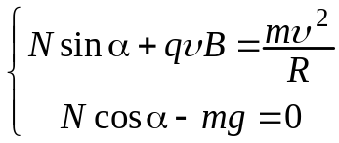. | 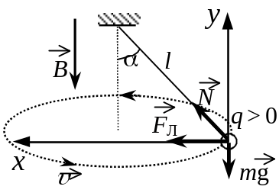
3) Так как 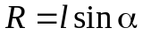, то выражение для заряда: 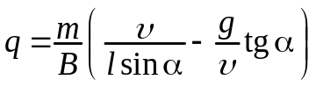.
Ответ: .
Критерии оценки выполнения задания |  | Баллы
Приведено полное правильное решение, включающее следующие элементы:  1) верно записаны формулы, выражающие физические законы, применение которых необходимо для решения задачи выбранным способом (в данном решении — II закон Ньютона, формулы для силы Лоренца и центростремительного ускорения);  2) проведены необходимые математические преобразования и расчеты, приводящие к правильному ответу, и представлен ответ. |  | 3
Представленное решение содержит п.1 полного решения, но и имеет один из следующих недостатков:  — В необходимых математических преобразованиях допущена ошибка.  ИЛИ  — Необходимые математические преобразования логически верны, не содержат ошибок, но не закончены.  ИЛИ  — Не представлены преобразования, приводящие к ответу, но записан правильный ответ в общем виде. |  | 2
Представлены записи, соответствующие одному из следующих случаев:  — Представлены только положения и формулы, выражающие физические законы, применение которых необходимо для решения задачи, без каких-либо преобразований с их использованием, направленных на решение задачи, и ответа.  ИЛИ  — В решении отсутствует ОДНА из исходных формул, необходимая для решения задачи (или утверждение, лежащее в основе решения), но присутствуют логически верные преобразования с имеющимися формулами, направленные на решение задачи.  ИЛИ  — В ОДНОЙ из исходных формул, необходимых для решения задачи (или утверждении, лежащем в основе решения), допущена ошибка, но присутствуют логически верные преобразования с имеющимися формулами, направленные на решение задачи. |  | 1
Все случаи решения, которые не соответствуют вышеуказанным критериям выставления оценок в 1, 2, 3 балла. |  | 0

C6
Красная граница фотоэффекта для вещества фотокатода λ₀ = 290 нм. При облучении катода светом с длиной волны λ фототок прекращается при напряжении между анодом и катодом U = 1,5 В. Определите длину
волны λ.

Образец возможного решения
Уравнение Эйнштейна для фотоэффекта: 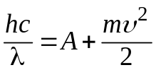. (1)
Условие связи красной границы фотоэффекта и работы выхода:
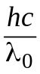= A. (2) Выражение для запирающего напряжения – условие равенства максимальной кинетической энергии электрона и изменения его потенциальной энергии при перемещении в электростатическом поле: 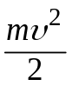 = eU. (3)
Решая систему уравнений (1), (2) и (3), получаем: 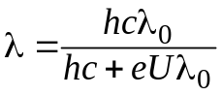.
Ответ: λ ≈ 215 нм.
Критерии оценки выполнения задания | Баллы
Приведено полное правильное решение, включающее следующие элементы:  1) верно записаны формулы, выражающие физические законы, применение которых необходимо для решения задачи выбранным способом (в данном решении — уравнение Эйнштейна для фотоэффекта, условие связи красной границы фотоэффекта и работы выхода, условие равенства максимальной кинетической энергии электрона и изменения его потенциальной энергии при перемещении в электростатическом поле);  2) проведены необходимые математические преобразования и расчеты, приводящие к правильному числовому ответу, и представлен ответ. При этом допускается решение "по частям" (с промежуточными вычислениями). | 3
Представленное решение содержит п.1 полного решения, но и имеет один из следующих недостатков:  — В необходимых математических преобразованиях или вычислениях допущена ошибка.  ИЛИ  — Необходимые математические преобразования и вычисления логически верны, не содержат ошибок, но не закончены.  ИЛИ  — Не представлены преобразования, приводящие к ответу, но записан правильный числовой ответ или ответ в общем виде.  ИЛИ  — Решение содержит ошибку в необходимых математических преобразованиях и не доведено до числового ответа. | 2
Представлены записи, соответствующие одному из следующих случаев:  — Представлены только положения и формулы, выражающие физические законы, применение которых необходимо для решения задачи, без каких-либо преобразований с их использованием, направленных на решение задачи, и ответа.  ИЛИ  — В решении отсутствует ОДНА из исходных формул, необходимая для решения задачи (или утверждение, лежащее в основе решения), но присутствуют логически верные преобразования с имеющимися формулами, направленные на решение задачи.  ИЛИ  — В ОДНОЙ из исходных формул, необходимых для решения задачи (или утверждении, лежащем в основе решения), допущена ошибка, но присутствуют логически верные преобразования с имеющимися формулами, направленные на решение задачи. | 1
Все случаи решения, которые не соответствуют вышеуказанным критериям выставления оценок в 1, 2, 3 балла. | 0

